
网络空间安全实验基础
实验报告

实验名称： TCP攻击

2025年9月
一、实验内容
（提示：包括讲义要求内容、自行增补内容）

1、发起UDP Ping-Pong攻击
2、SYN泛洪攻击
3、TCPRST攻击
4、TCP会话劫持攻击

二、实验过程

- 在10.9.0.6容器和10.9.0.7容器运行udp_server.py
- 在Attacker容器编写udp_pingpong.py程序触发Ping-Pong攻击
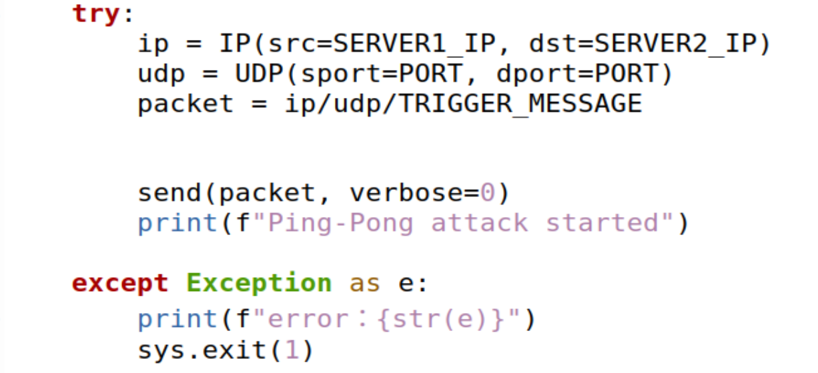
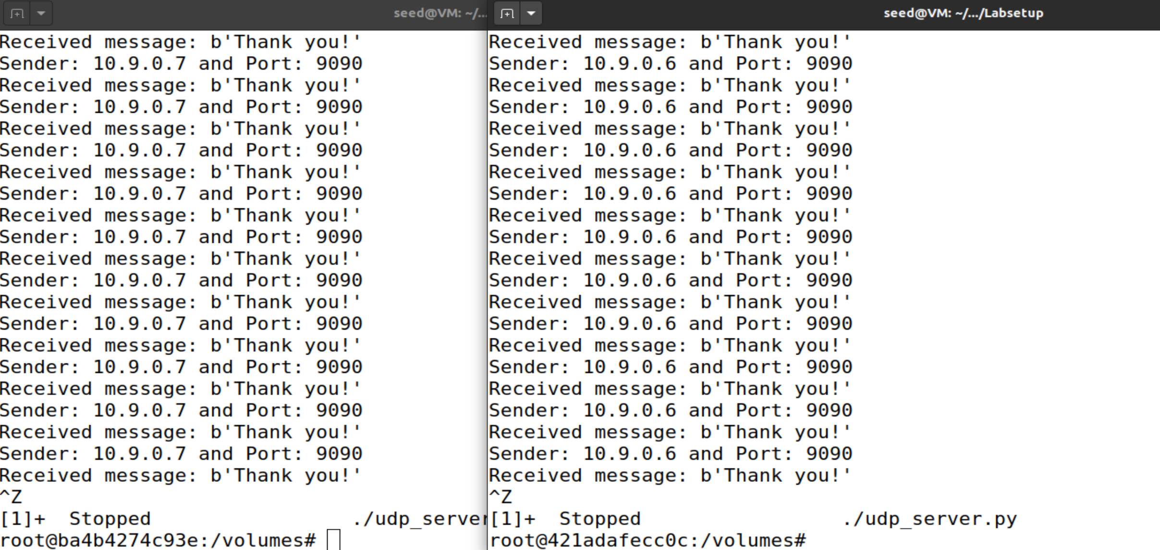
可以看到pingpong攻击成功。
- 在Victim容器上设置队列数量（tcp_max_syn_backlog=128）并关闭防御机制（tcp_syncookies=0）

- 在VM上编译volumes/synflood.c程序，尝试Telnet登录Victim容器（可以成功）
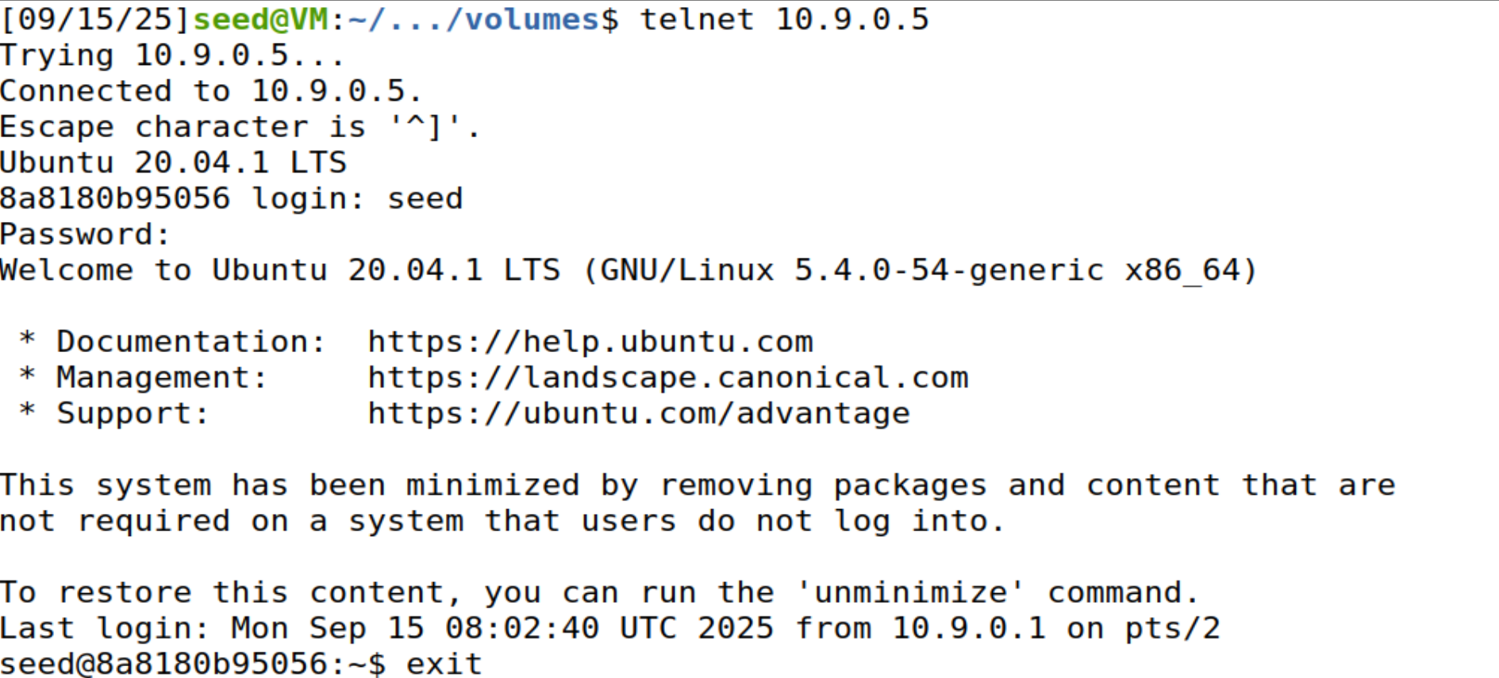
telnet成功。

- 在Attacker容器上运行synflood10.9.0.5 23向Victim容器发送SYN泛洪报文

- 在VM上再次尝试Telnet登录Victim容器
telnet失败。

- 在Victim容器和向User1容器建立Telnet连接
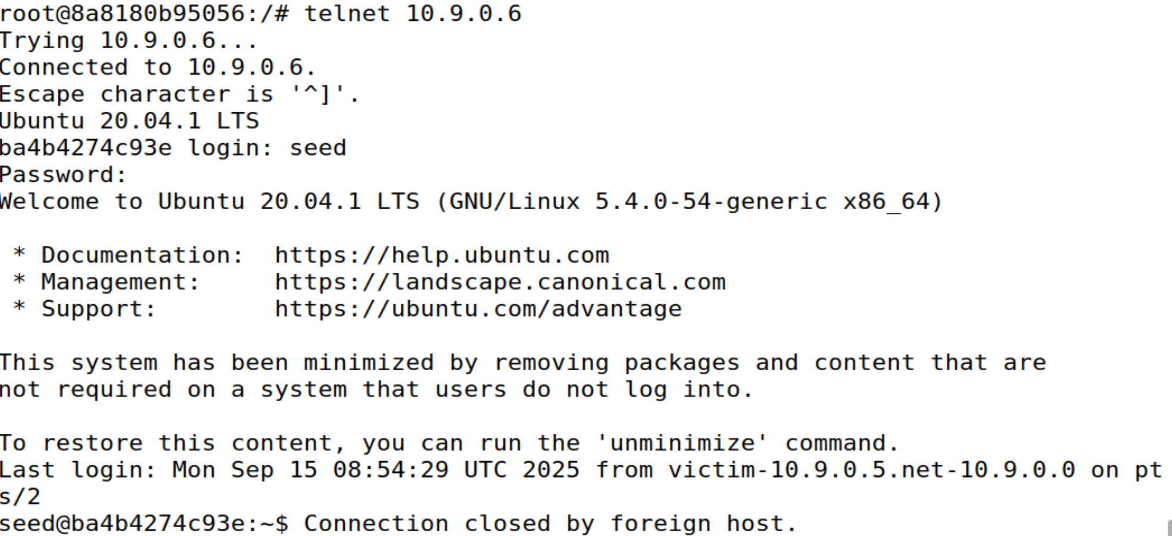

- 在VM上开启抓包工具观察报文（选择相应的网络接口）
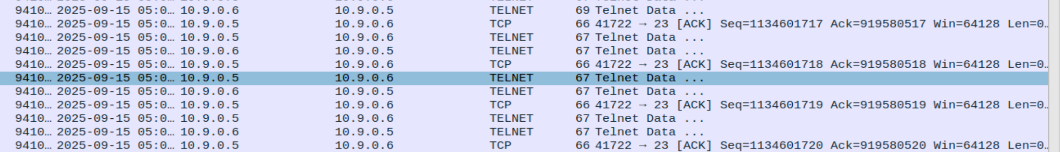

9、在Attacker容器上编写tcp_reset_manual.py程序并执行
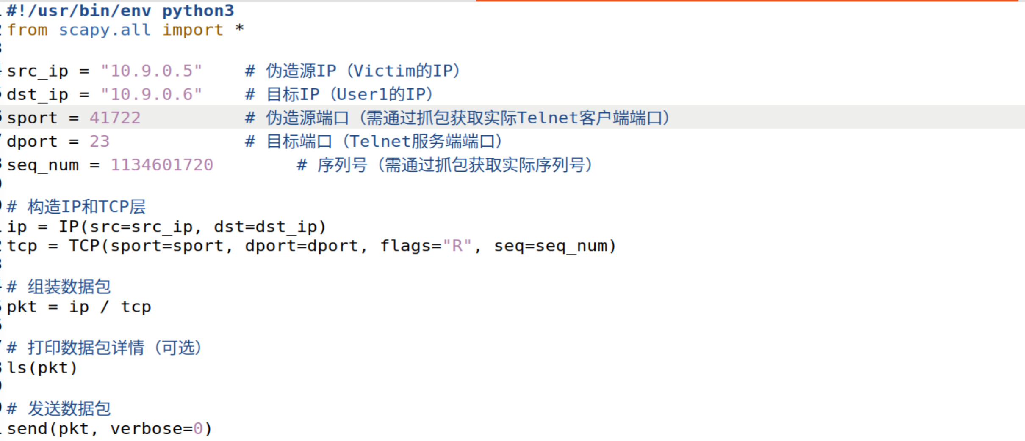
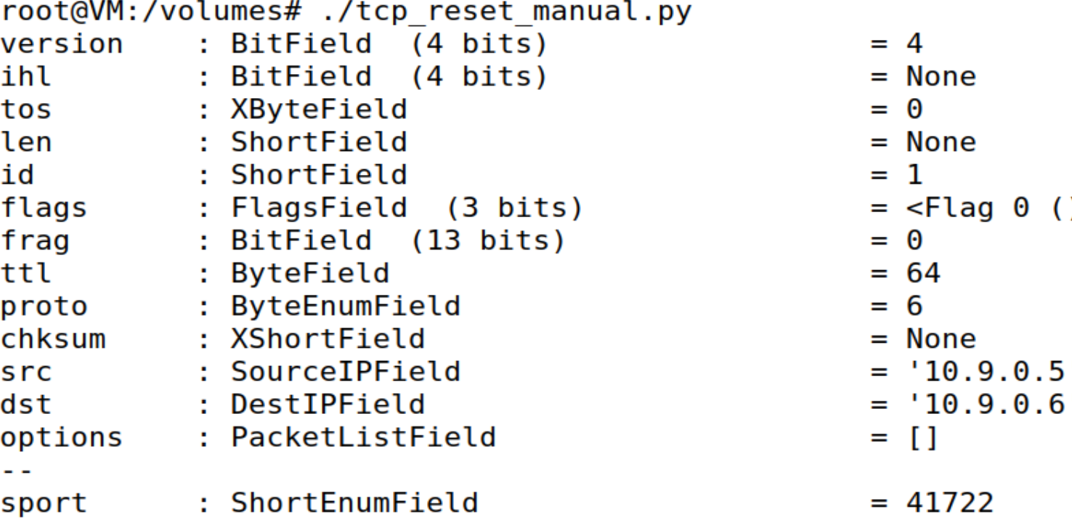
发现telnet被终止。
10、在Victim容器和向User1容器建立Telnet连接
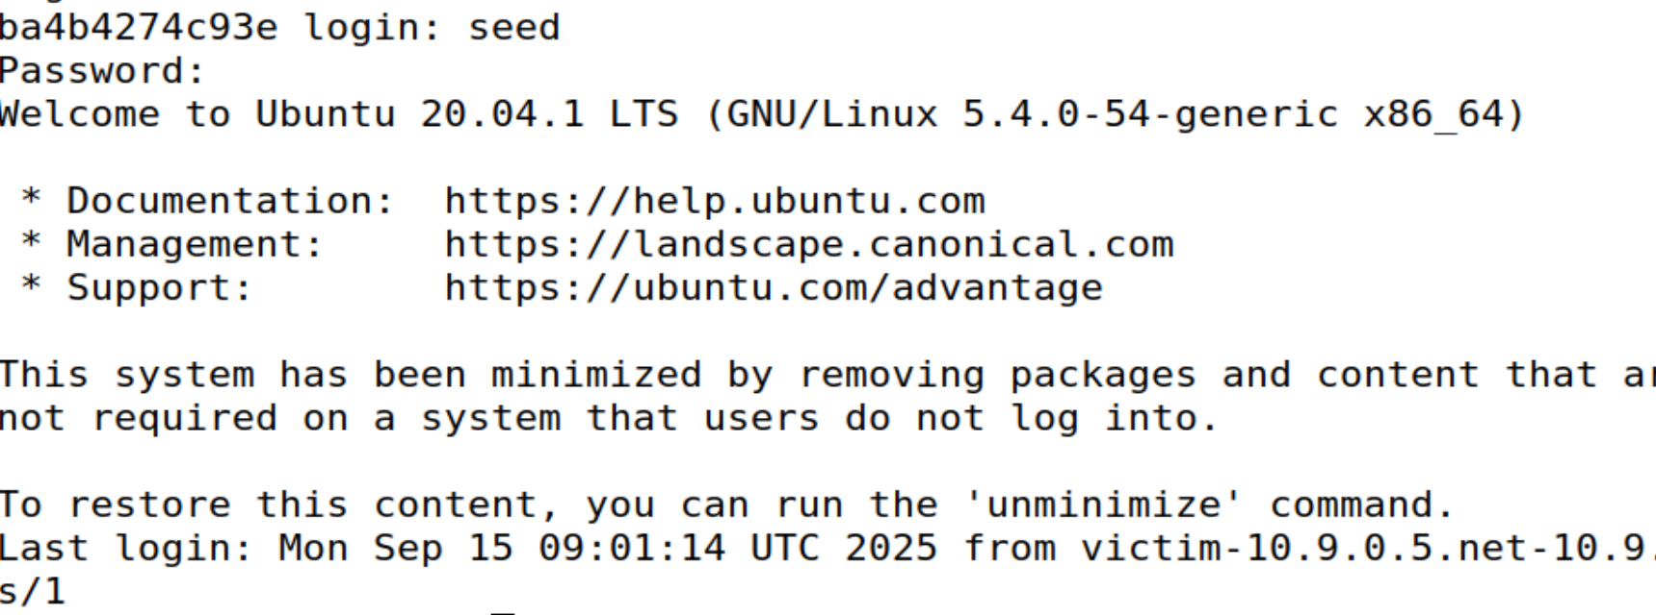

11、在VM上开启抓包工具观察报文（选择相应的网络接口）
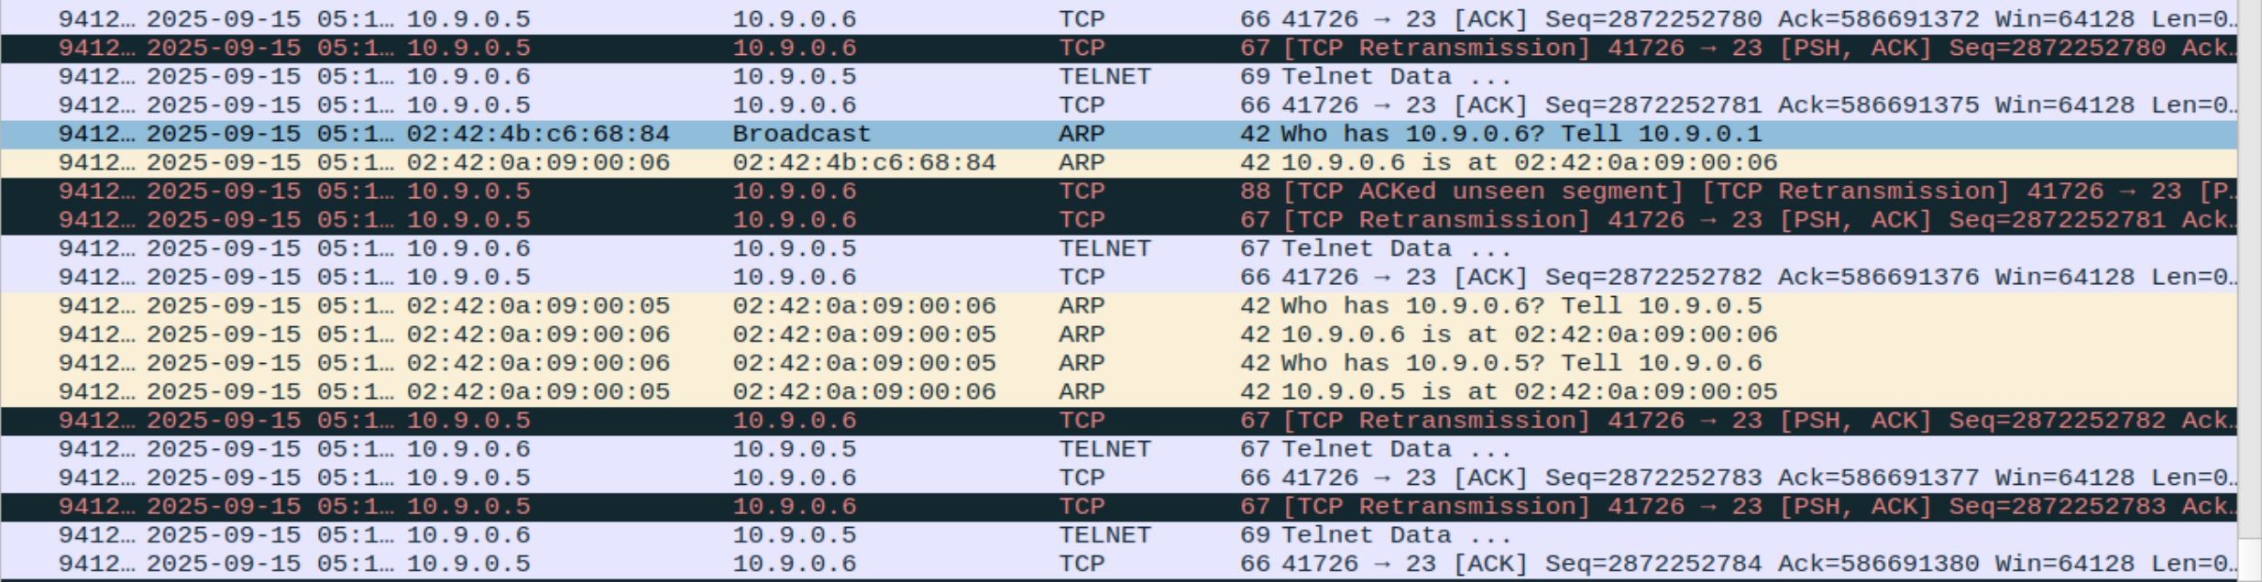

12、在Attacker容器上编写tcp_hijacking_manual.py程序并执行
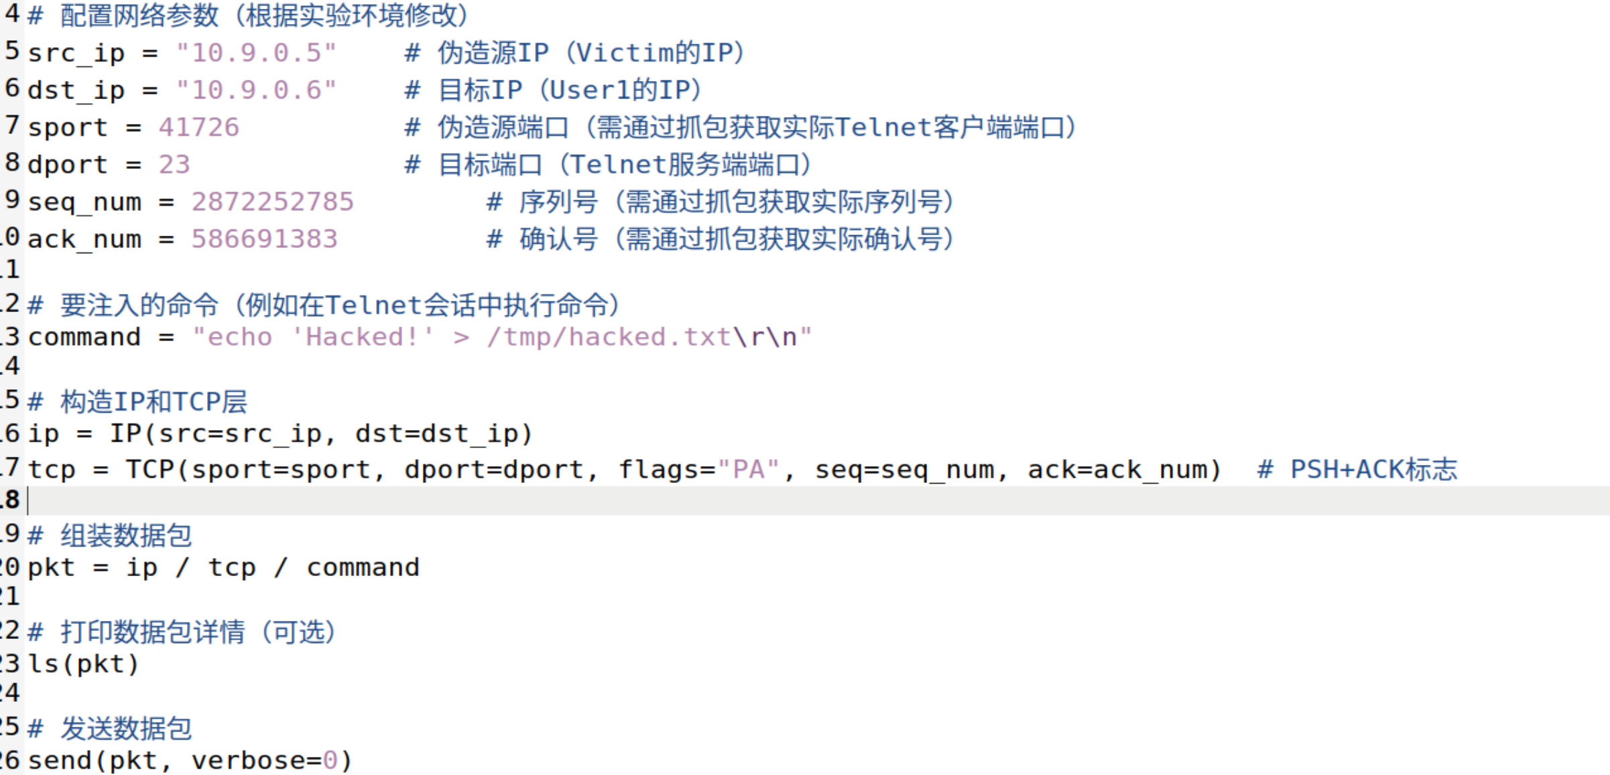
运行后在telnet界面输入时无法显示，即telnet被劫持。

三、实验小结
（提示：主要包括实验总结、有待改进之处、实验体会）

通过实践操作学习到了UDP与TCP攻击相关的知识，对UDP与TCP的知识有了更多的体会，和深入了解。
改进之处：对于代码的编写能力仍需提高，有些代码可以进行进一步的优化。

教师签字：
日期：

